宁波银行股份有限公司
社保直连对接开发项目供应商召集公告
根据业务发展需要，按照宁波银行股份有限公司采购相关管理办法，我行拟对《 社保直连对接开发 项目》面向社会公开征集供应商，诚邀符合条件的供应商参与方案洽谈。

一、资质要求
1、注册资金人民币200万元（含）以上，财务状况良好；
2、公司经营正常并存续2年（含）以上；
3、企业或者其法人近两年内无行贿犯罪记录，未被列入失信执行人名单，无限制高消费、限制出入境等行为；
4、公司具备完善的组织架构和制度规范，拥有充足的技术、人员和设备资源；
5、同一法定代表人的两个及两个以上法人、母公司、全资子公司及其控股公司不得在同一次项目中参加报名；
6、参与报名的供应商能作为签约主体参与后期的商务流程；
7、设备和产品应满足《网络安全法》等法律法规要求；
8、报名供应商应符合宁波银行供应商管理相关要求；
9、如报名供应商为首次与我行合作供应商，请按附件格式提供“供应商尽职调查报告”。

二、技术要求

1、供应商需具备社保直连/人社局对接项目建设经验，在银行对公领域拥有同业社保直连/人社局对接项目实施案例；

2、供应商需具备较强的企业电子渠道系统的建设能力，在对公领域已有相关项目完成案例，技术方案具有较强的前瞻性和可落地性；

3、供应商具备系统集成能力，支持按照行方框架进行研发，能支持个性化需求，并能提供完备完全的解决方案，且具备较强的架构设计能力，能够完成强复用性的业务组件设计；

4、供应商中标后应有足够人力立即投入研发，保障部署上线的及时性；

5、公司拟参与项目人员必须通过宁波银行面试，人员面试不合格的公司不予准入；

6、供应商产品或方案必须符合我行技术规范准入要求，具备体系化的互联网渠道系统建设方案，能适配我行的平台建设策略、接口设计标准，兼容性强，能满足行内功能性或安全性等非功能性上的要求；
7、供应商同意本次项目开发所形成的相关成果，包括应用系统和技术文档归属我行，我行是该成果的著作权、专利申请权、专利权、技术秘密及其其他相关知识产权的所有人。

三、报名方式及起始时间
请符合条件的供应商在 2025 年 8 月 9 日之前,通过“点击报名”方式进行报名，报名链接如下：https://cpms.nbcb.com.cn/cpms/ananymous/cms/，并按要求填写相关报名材料。

四、联系方式
联系人： 张学辉 0574-83050673 （采购部）
王最 15824202966（总行金融科技部）
社保直连对接开发 项目主要需求概述

项目背景
大量劳动密集型企业与集团公司因用工规模大、人员流动性强，需要对入离职员工进行频繁的参停保、申报、缴费操作，社保直联功能需求迫切。计划建设社保直联功能，功能需求主要包括三个板块：参停保（含企业信息管理台、账号登录等）、社保申报缴费、薪资板块与社保直联。

需求部分描述
- 社保工作台
- 企业信息管理
2.1界面示意图
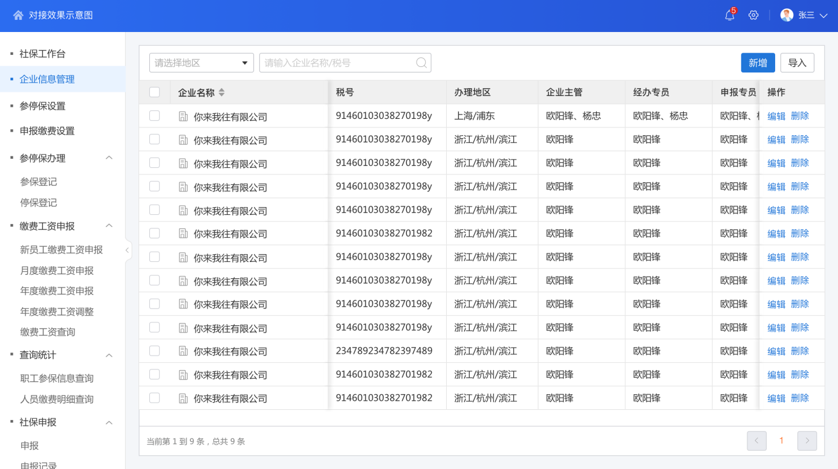

2.2业务说明
【列表说明】：用于办理企业维护界面。用户可以在本菜单新增企业。
【新增企业信息】：用户点击[新增]可以增加新的企业。需要填写的信息包括：[企业名称]（必填）、[税号]（必填）、[办理地区]（必填）、[单位编号]（必填）、[企业主管]、[经办专员]、[申报专员]。
【导入】：点击[导入]，跳出弹窗，用户可以下载例表（excel文件），补充信息后，上传导入即可。
【编辑】：用户点击编辑可以更改企业信息（不需要跳转新的弹窗，可直接在原页面上编辑，同步检验必填事项不为空）
【删除】：点击删除，跳出弹窗，是否确认删除企业信息，用户点击是，则确认删除该条企业信息，点击否则返回原菜单（删除支持多选）。
【办理地区】：需要精确至区县。每个地区需要对应一个行政区划代码（参考附表）。
【企业主管】、【经办专员】、【申报专员】：直联花名册数据，支持用户模糊搜索，添加花名册外的人员也支持（确认前可以以红色感叹号作提示，鼠标悬浮停留时，告知用户该人员不在花名册中）。

- 参停保设置
3.1界面示意图
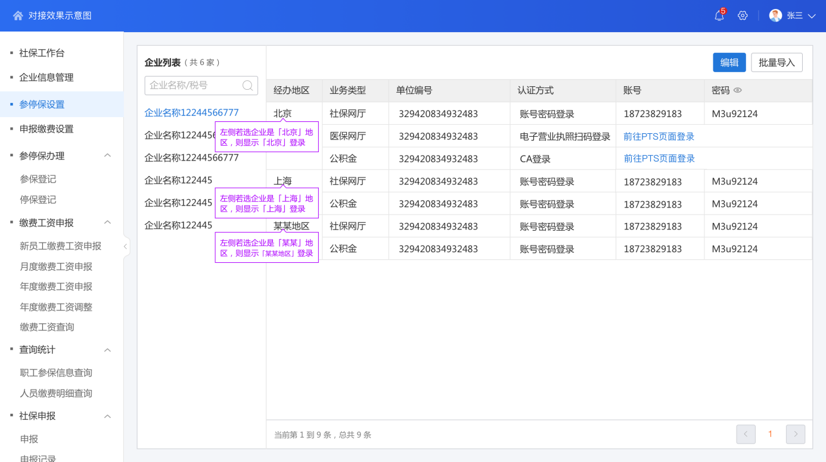
新增

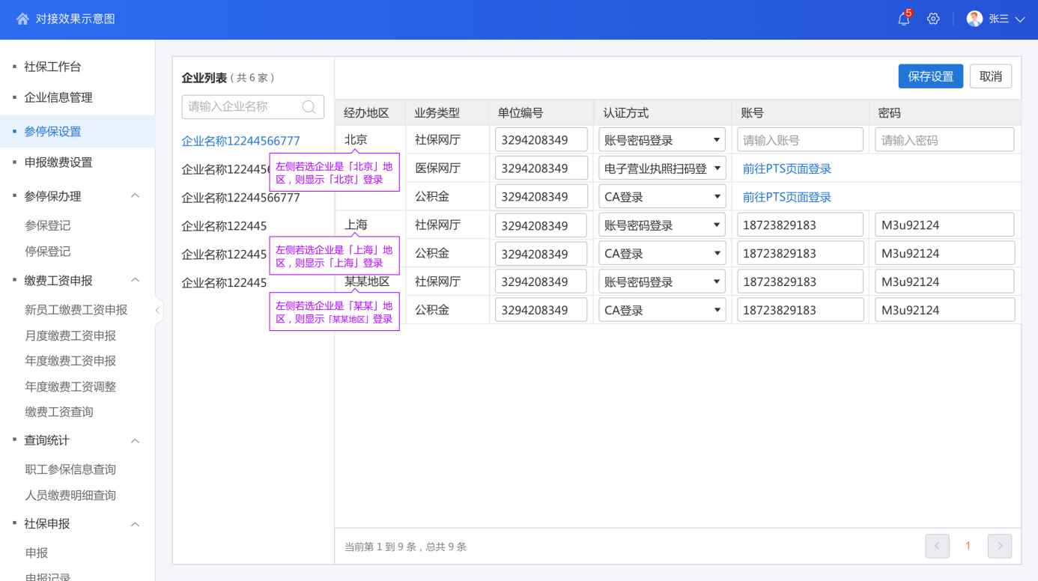
3.2业务说明
用于维护各个企业主体的社保医保账户密码，用户后续业务办理可直接调用。

地区 | 业务类型 | 认证方式 | 账号密码列
上海 | 社保医保一体化网厅 | CA登录（需要集成SDK） | 维护账密
北京 | 社保网厅 | CA登录 | 前往PTS页面登录
北京 | 社保网厅 | 电子营业执照扫码 | 前往PTS页面登录
北京 | 医保网厅 | 账号密码登录 | 维护账密
广东 | 电子税务局 | 验证码登录 | 前往PTS页面登录
深圳 | 社保医保一体化网厅 | 账号密码登录 | 维护账密
浙江 | 社保网厅 | 验证码登录 | 前往PTS页面登录
浙江 | 社保网厅 | 营业执照扫码 | 前往PTS页面登录
浙江 | 社保网厅 | 法人证书扫码 | 前往PTS页面登录
浙江 | 医保网厅 | 账号密码登录 | 维护账密
浙江 | 医保网厅 | 营业执照扫码 | 前往PTS页面登录
浙江 | 医保网厅 | 法人证书扫码 | 前往PTS页面登录
江苏 | 社保网厅 | 账号密码登录 | 维护账密
江苏 | 社保网厅 | CA登录 | 前往PTS页面登录
江苏 | 医保网厅 | 账密 | 账密
江苏 | 医保网厅 | CA登录 | 前往PTS页面登录
江苏（南京） | 社保网厅（与江苏一致） | 账号密码登录 | 维护账密
江苏（南京） | 社保网厅（与江苏一致） | CA登录 | 前往PTS页面登录
江苏（南京） | 医保网厅（单独的链接） | 账号密码登录 | 维护账密

注意：每个地区登录信息保存时间不同，若登录信息过期，用户进入参停保办理、缴费工资申报、查询统计、社保申报菜单，都需要提示用户重新登录，用户点击确定后，跳转至本菜单进行登录。

- 参停保办理
4.1界面示意图
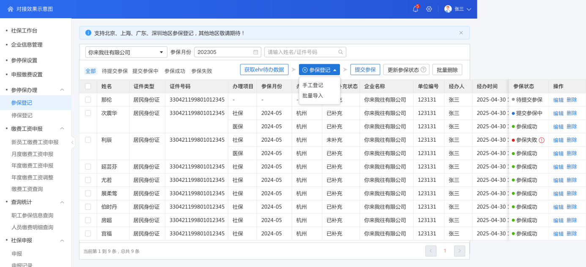
参保登记预览
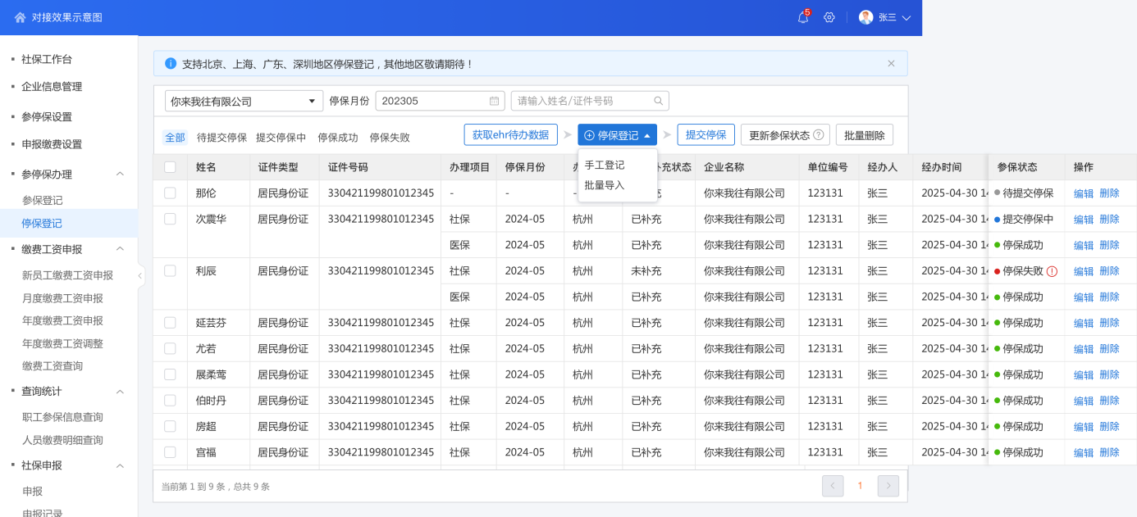
更新停保状态
停保登记预览

4.2停保登记菜单说明
步骤一：用户首先需要选择企业名称与停保月份
步骤二：【停保登记】，通过[职工参保信息]接口，根据企业名称，查回该企业下目前在保人员清单，同时根据员工花名册中的员工状态，分为在职员工、离职员工，用户选中员工，点击确定可以将该人员添加到停保登记例表中。（支持多选，支持根据筛选条件全选）
人员同步到停保登记菜单后，字段信息可以根据上文参保登记中的字段来源确定。
步骤三：点击操作字段下的，补充材料，根据不同参保地区接口要求，补充停保信息。（包括中断原因、中断项目等，不同地区接口存在差异）
步骤四：选中需要停保的人员，提交停保。
附件：
宁波银行信息科技服务提供商尽职调查报告

一、基本信息

1.1服务提供商基本信息
服务提供商全称
成立日期 |  | 法人代表
公司类型 |  | 注册资本&币种
统一社会信用代码
公司地址
联系人 |  | 联系人电话
公司主营业务

1.2监管评价
（是否出现在监管机构的黑名单中）
（最近二年在政府或金融同业合作过程中是否受到处罚）
（是否存在未决诉讼）

1.3关联公司或附属机构信息
（关联公司或附属机构是否存在经营危机，该危机是否危及该服务提供商的正常经营）

1.4主要客户清单列表
（主要客户群体）

二、服务提供商持续经营能力

2.1财务情况
（近三年经审计的财务报表）

三、服务提供商内部控制和管理能力

3.1服务提供商内控评估报告
（评估报告内容如覆盖以下3.2-3.6内容，则将评估报告内容对应填写至各个部分）

3.2服务提供商的组织结构
(内部控制部门，如是否建立了内部的使用工具的安全测试部门、内控部门、审计部门)

3.3 IT制度体系建设
（是否对其公司及项目的安全管理及流程管理建立了相应的制度）
（项目过程中的项目管理（PMO）体系，包括例会、沟通渠道等）
（服务质量控制方法）

3.4培训体系建设
（是否对其员工定期开展技术技能以及安全防范相关的培训，提供培训计划或培训材料）

3.5服务提供商人员离职率
（了解公司技术人员的离职率）

3.6IT风险管控
（包括对公司本身的IT风险管控及所承接外包项目的IT风险管控情况）

四、服务提供商信息技术能力

4.1服务能力和支持技术
（服务提供商的技术能力资质证明，专业认证等）
（描述使用的工作方法、应用软件、技术文档、评估模型、评估工具等使用情况、知识产权等）

4.2服务经验与市场评价
（服务提供商主要的服务行业、主营业务、服务客户）
（类似的服务项目经验及项目合同证明材料）

五、服务提供商的网络和信息安全保障能力
（该项评估内容用于非驻场信息科技外包）
（描述内容可包括网络与信息安全管理体系建设情况、网络与信息安全技术防护体系建设情况、安全事件响应和恢复能力、实践经验等）

